Mini-GDD
Escenas
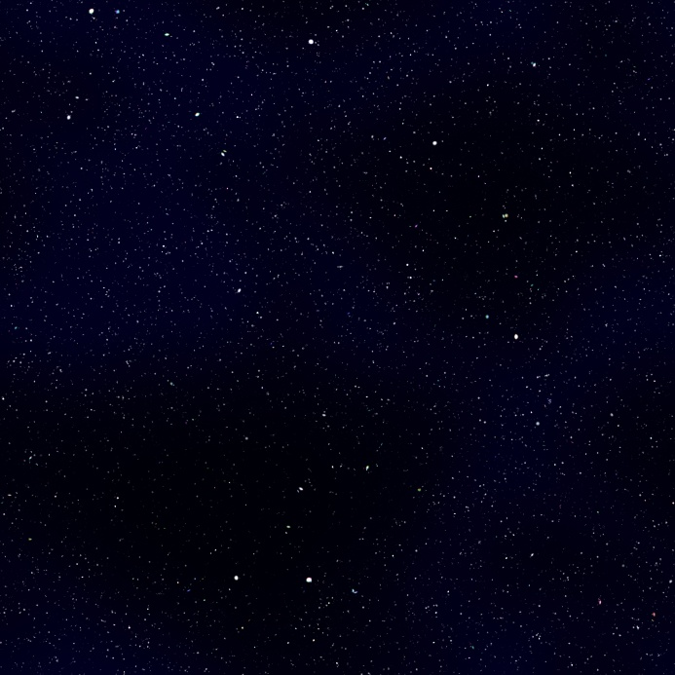
El proyecto incluye una única escena de juego, SampleScene, activada en la configuración de build. La escena reúne la nave, el fondo espacial, la cámara, el sistema de generación de meteoros, la interfaz de puntuación y el sistema de pausa.

Assets y GameObjects
Los elementos visuales principales son sprites 2D para la nave, el asteroide, el proyectil y el fondo espacial. La lógica jugable se apoya en prefabs para Bullet y Meteor y en GameObjects de escena para el jugador, la UI y los sistemas de control.
Mecánicas
Rotar | A / D | Giro de la nave alrededor del eje Z.
Acelerar / retroceder | W / S | Aplica fuerza en la dirección local de la nave mediante Rigidbody.
Disparar | Espacio | Instancia un Bullet en BulletSpawner y lo orienta con transform.right.
Pausar / renaudar | Escape | Activa/desactiva PauseMenu y cambia Time.timeScale entre 0 y 1.

Scripts
Scripts | Responsabilidad | Resumen
player.cs | Jugador | Lee Rotate/Thrust, rota la nave, aplica AddForce, dispara, realiza el wrap de pantalla y gestiona la colisión/reinicio de escena. Mantiene score como variable estática.
bullet.cs | Proyectil | Mueve la bala con Translate, limita su vida útil, detecta colisión con Enemy, incrementa la puntuación y actualiza el Text de la UI.
EnemySpawner.cs | Generación | Controla el intervalo de aparición, aumenta progresivamente spawnRatePerMinute, calcula una posición X aleatoria y destruye el meteorito tras MaxTimeFile.
PausaJuego.cs | Pausa / UI | Detecta Escape, alterna juegoPausado, muestra/oculta PauseMenu y modifica Time.timeScale. Expone métodos públicos para los botones.

Interaccion
La interacción es según las instrucciones que se nos dieron. Las teclas ws para acelerar y las teclas ad para rotar.
Despues la tecla space para disparar y la tecla escape, para pausar o renaudar el juego una vez parada.

